

109學年度第二學期生涯發展教育

升學輔導講座活動報告表

|  |  |  |  |
| --- | --- | --- | --- |
| 活動名稱 | 升學輔導講座-樹德科技大學入班宣導 | | |
| 活動日期 | 110年4月20日(二) | 活動地點 | 高三孝、觀餐三教室 |
| 活動對象 | 高三、觀餐三學生 | 參加人數 | 51人 |
| 活動成效 | (一)介紹樹德科技大學入學各種招生管道，協助學生提早做好生涯規劃。  (二)介紹該校各種升學資訊，以輔導學生及早規劃自己未來的發展方向。 | | |

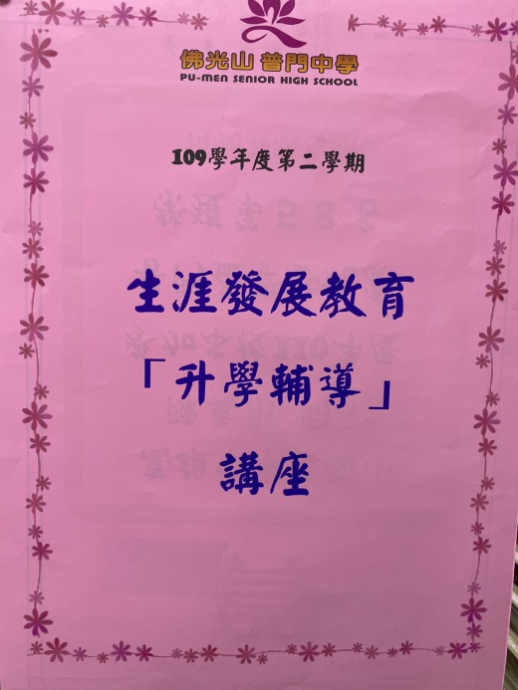**佛光山學校財團法人高雄市普門高級中學**

**109學年度第二學期生涯發展教育升學輔導講座照片**

|  |
| --- |
| **D:\1080501輔導室\輔導-活動照片\109學年度\1100420樹德科大入班宣導-生涯教育照片\482900.jpg** |
| 教授介紹招生管道及升學資訊 |
| **D:\1080501輔導室\輔導-活動照片\109學年度\1100420樹德科大入班宣導-生涯教育照片\482904.jpg** |
| 教授介紹招生管道及升學資訊 |

**佛光山學校財團法人高雄市普門高級中學**

**109學年度第二學期生涯發展教育升學輔導講座照片**

|  |
| --- |
| **D:\1080501輔導室\輔導-活動照片\109學年度\1100420樹德科大入班宣導-生涯教育照片\482905.jpg** |
| 教授介紹招生管道及升學資訊 |
| **D:\1080501輔導室\輔導-活動照片\109學年度\1100420樹德科大入班宣導-生涯教育照片\482907.jpg** |
| 教授介紹招生管道及升學資訊 |

**佛光山學校財團法人高雄市普門高級中學**

**109學年度第二學期生涯發展教育升學輔導講座照片**

|  |
| --- |
| **D:\1080501輔導室\輔導-活動照片\109學年度\1100420樹德科大入班宣導-生涯教育照片\482906.jpg** |
| 教授介紹招生管道及升學資訊 |
| **D:\1080501輔導室\輔導-活動照片\109學年度\1100420樹德科大入班宣導-生涯教育照片\S__5677068.jpg** |
| 教授介紹招生管道及升學資訊 |

**佛光山學校財團法人高雄市普門高級中學**

**109學年度第二學期生涯發展教育升學輔導講座照片**

|  |
| --- |
| **D:\1080501輔導室\輔導-活動照片\109學年度\1100420樹德科大入班宣導-生涯教育照片\S__5677076.jpg** |
| 教授介紹招生管道及升學資訊 |
| **D:\1080501輔導室\輔導-活動照片\109學年度\1100420樹德科大入班宣導-生涯教育照片\S__5677081.jpg** |
| 教授介紹招生管道及升學資訊 |

**佛光山學校財團法人高雄市普門高級中學**

**109學年度第二學期生涯發展教育升學輔導講座照片**

|  |
| --- |
| **D:\1080501輔導室\輔導-活動照片\109學年度\1100420樹德科大入班宣導-生涯教育照片\S__5677083.jpg** |
| 教授介紹招生管道及升學資訊 |
| **D:\1080501輔導室\輔導-活動照片\109學年度\1100420樹德科大入班宣導-生涯教育照片\S__5677074.jpg** |
| 教授介紹招生管道及升學資訊 |

**佛光山學校財團法人高雄市普門高級中學**

**109學年度第二學期生涯發展教育升學輔導講座照片**

|  |
| --- |
| **D:\1080501輔導室\輔導-活動照片\109學年度\1100420樹德科大入班宣導-生涯教育照片\S__5677085.jpg** |
| 教授介紹招生管道及升學資訊 |
| **D:\1080501輔導室\輔導-活動照片\109學年度\1100420樹德科大入班宣導-生涯教育照片\S__5677070.jpg** |
| 教授介紹招生管道及升學資訊 |